

**QUALIDADE DE SOFTWARE**

Karla Deysiree Alcântara Silva

Análise de Qualidade

São Paulo

2024

# RESUMO

Com os grandes impactos ambientais que estamos vivenciando é urgente que as grandes empresas se comprometam em ações que visão reduzir a produção de lixo, como por exemplo o plástico, que mesmo sendo um produto altamente reciclável, 90% dele não chega a ser reciclado, com isso, podemos concluir a importância das grandes empresas de se investir em meios em que se possam criar produtos de alta qualidade, mas com consciência ambiental. Como resposta a esse problema, a empresa alemã Adidas tem como objetivo reduzir a produção de plástico e aumentar a produção de matéria prima feita através de materiais reciclados e renováveis, sendo possível reutilizar materiais que já foram criados em assim reduzir os resíduos.

# SUMÁRIO

1. RESUMO 2

2. SUMÁRIO 3

3. INTRODUÇÃO 4

4. O PROJETO 5

4.1 Detalhes do produto ou serviço 5

4.2 Tabela de Análise 5

4.3 Relatório 6

4.4 Evidências 7

4.5 Onde encontrar 8

5. CONCLUSÃO 8

6. REFERÊNCIAS BIBLIOGRÁFICAS 8

# INTRODUÇÃO

A poluição por plásticos nos oceanos e meio ambiente tornou-se uma crise global. De acordo com organizações ambientais, em 2016, o consumo de plástico alcançava 320 milhões de toneladas, sendo que a perspectiva era de que este número dobrasse até 2034. Com isso, algumas indústrias criaram um alerta sobre esta crise. A indústria da moda foi um dos exemplos que seguiu na aposta e com investimento e estudos, acreditam ser possível reintroduzir este plástico descartado em matéria-prima para transformar novas peças.

A Adidas e a Parley for the Oceans criaram uma colaboração bem-sucedida para gerar calçados com PET (polietileno tereftalato) reciclado obtido de resíduos que foram retirados da costa marinha antes de entrar nos oceanos contribuindo na redução do número de garrafas plásticas nos oceanos. Além de calçados, a marca também investe na produção de poliéster reciclado, obtido também do mesmo material.

# O PROJETO

Este projeto tem como objetivo avaliar a qualidade dos produtos produzidos a partir de materiais reciclados. O produto a ser avaliado é uma jaqueta feita com 70% de materiais reciclados e renováveis.

A jaqueta Coach (UNISSEX) apresentou materiais de extrema qualidade, parecendo ser um item duradouro, o que ajuda na diminuição de lixo têxtil por produtos com falhas em sua montagem. Seu material e modelagem cumprem com a proposta de ser uma peça agênero, tendo um caimento perfeito em diversos tipos de corpos. Sua usabilidade se adequa em diversos ambientes como praticar esportes e lazer, podendo ser usada solo em dias mais frescos ou por cima de uma blusa mais grossa em temperaturas mais baixas. A acessibilidade, porém, não é uma realidade para todos, mesmo sendo uma peça feita com 70% de materiais recicláveis, ela acaba sendo bem inacessível para muitos, o que acaba transparecendo que essa não é uma tecnologia para todos.

## Detalhes do produto ou serviço

|  |  |
| --- | --- |
| **Nome do produto ou serviço:** | **Jaqueta Coach UNISSEX** |
| **Fabricante:** | **ADIDAS** |
| **Tempo de uso:** | 2 meses |
| **Outros detalhes relevantes sobre o produto:** | **Bolsos laterais, fecho com botões, punhos com elástico e barra ajustável por cordão** |

## Tabela de Análise

|  |  |  |
| --- | --- | --- |
| **Característica** | **Sua percepção** | **Referência da evidência [caso tenha]** |
| **Usabilidade:** | Jaqueta com material confortável para uso. Tecido leve. |  |
| **Matéria prima:** | Tecido de extrema qualidade, transmitindo ser duradouro. |  |
| **Performance:** | Cumpriu com o esperado de uma peça agênero. Além de praticidade por ser uma peça com um tecido impermeável, sendo possível usar em algumas modalidades de esportes a céu aberto. |  |
| **Design:** | Design inovador, principalmente por ser uma peça agênero | Imagem 1 e Imagem 2 |
| **o que pode ser melhorado:** | Senti falta de uma touca e um bolso interno. A touca poderia ser removível, assim não interferiria na visão de um produto que pode ser usado em momentos de lazer. O bolso interno justamente para guardar itens de valor. |  |

## Relatório

Como moradora da cidade de São Paulo busco por produtos que possam facilitar meu dia a dia. Por ser uma cidade com o clima bastante volátil, é importante ter um item que seja multifuncional. A jaqueta proporciona proteção em dias mais frescos como também em dias levemente chuvosos. É possível ser usado também como corta vento em prática de exercícios a céu aberto. O tecido acaba proporcionado uma peça compacta, não ocupando muito espaço na bolsa ou mochila, sendo possível carregar sempre comigo. A peça além de confortável no corpo, ela também acaba sendo confortável para o estilo, já que é uma peça agênero. Senti muito a falta de um bolso interno para colocar itens pessoais importantes em caminhadas, como também de uma touca, porém não sei se este último item traria alguma mudança drástica no design da peça.

## Evidências

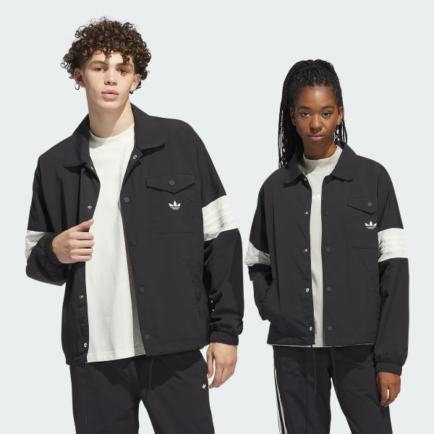  
Imagem 1:Foto retirada do site da marca onde é possível visualizar o caimento em ambos os modelos.

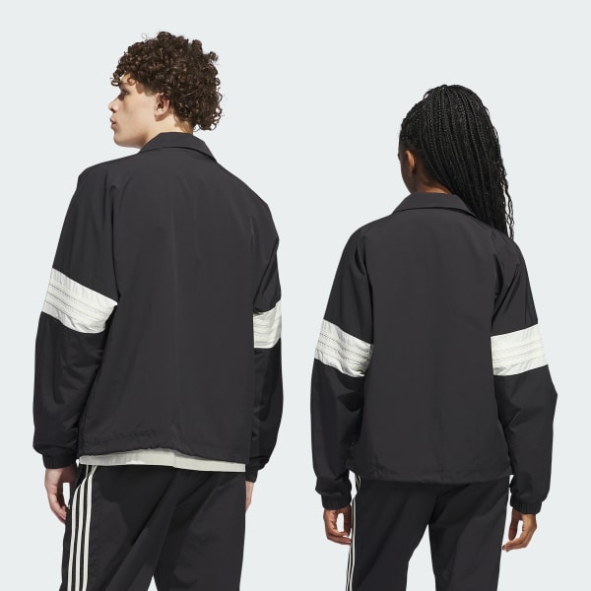

Imagem 2:Foto retirada do site da marca onde é possível visualizar o caimento em ambos os modelos.

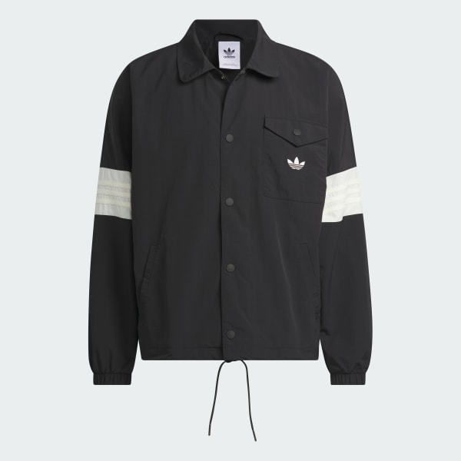

Imagem 3: Jaqueta feita com 70% de conteúdo reciclado e renovável.

## Onde encontrar

É possível encontrar o produto na loja física ou online da marca ([www.adidas.com.br](http://www.adidas.com.br)), como também pelo app da marca, que pode ser feito o download na *Apple Store* ou *Google Play*

# CONCLUSÃO

Com este trabalho foi possível ter a percepção do que se é qualidade e de como essa parte esteve em muitos momentos da minha vida acadêmica. Para a vida profissional eu espero aprimorar esse senso crítico de forma positiva..

# REFERÊNCIAS BIBLIOGRÁFICAS

CAMARGO, S. Em 2021, mais de 60% dos produtos Adidas serão fabricados com material sustentável, como o couro vegano feito com fungo. Disponível em: <https://conexaoplaneta.com.br/blog/em-2021-mais-de-60-dos-produtos-adidas-serao-fabricados-com-material-sustentavel-como-o-couro-vegano-feito-com-fungo/>. Acesso em: 16 abr. 2024.

DECOR, S. L. R. Moda: calçados com materiais reciclados têm foco em design para o conforto. Disponível em: <https://redecoracao.com.br/moda-calcados-com-materiais-reciclados-tem-foco-em-design-para-o-conforto/>. Acesso em: 16 abr. 2024.

ROSA, M. Adidas lança tênis 100% reciclável que pode ser refeito repetidamente. Disponível em: <https://ciclovivo.com.br/inovacao/negocios/adidas-lanca-tenis-100-reciclavel-que-pode-ser-refeito-repetidamente/>. Acesso em: 16 abr. 2024.

Disponível em: <https://www.adidas.com.br/poliester_reciclado>. Acesso em: 16 abr. 2024.